Z Á Z N A M
o průběhu plánovací akce
Dobrovolného svazku obcí Chomutovsko
MA 21 - kategorie C, kritérium č. 9

V Kategorii C je smyslem tohoto ukazatele uplatnění pokročilých metod spolupráce s veřejností, zahrnujících následující fáze participace:

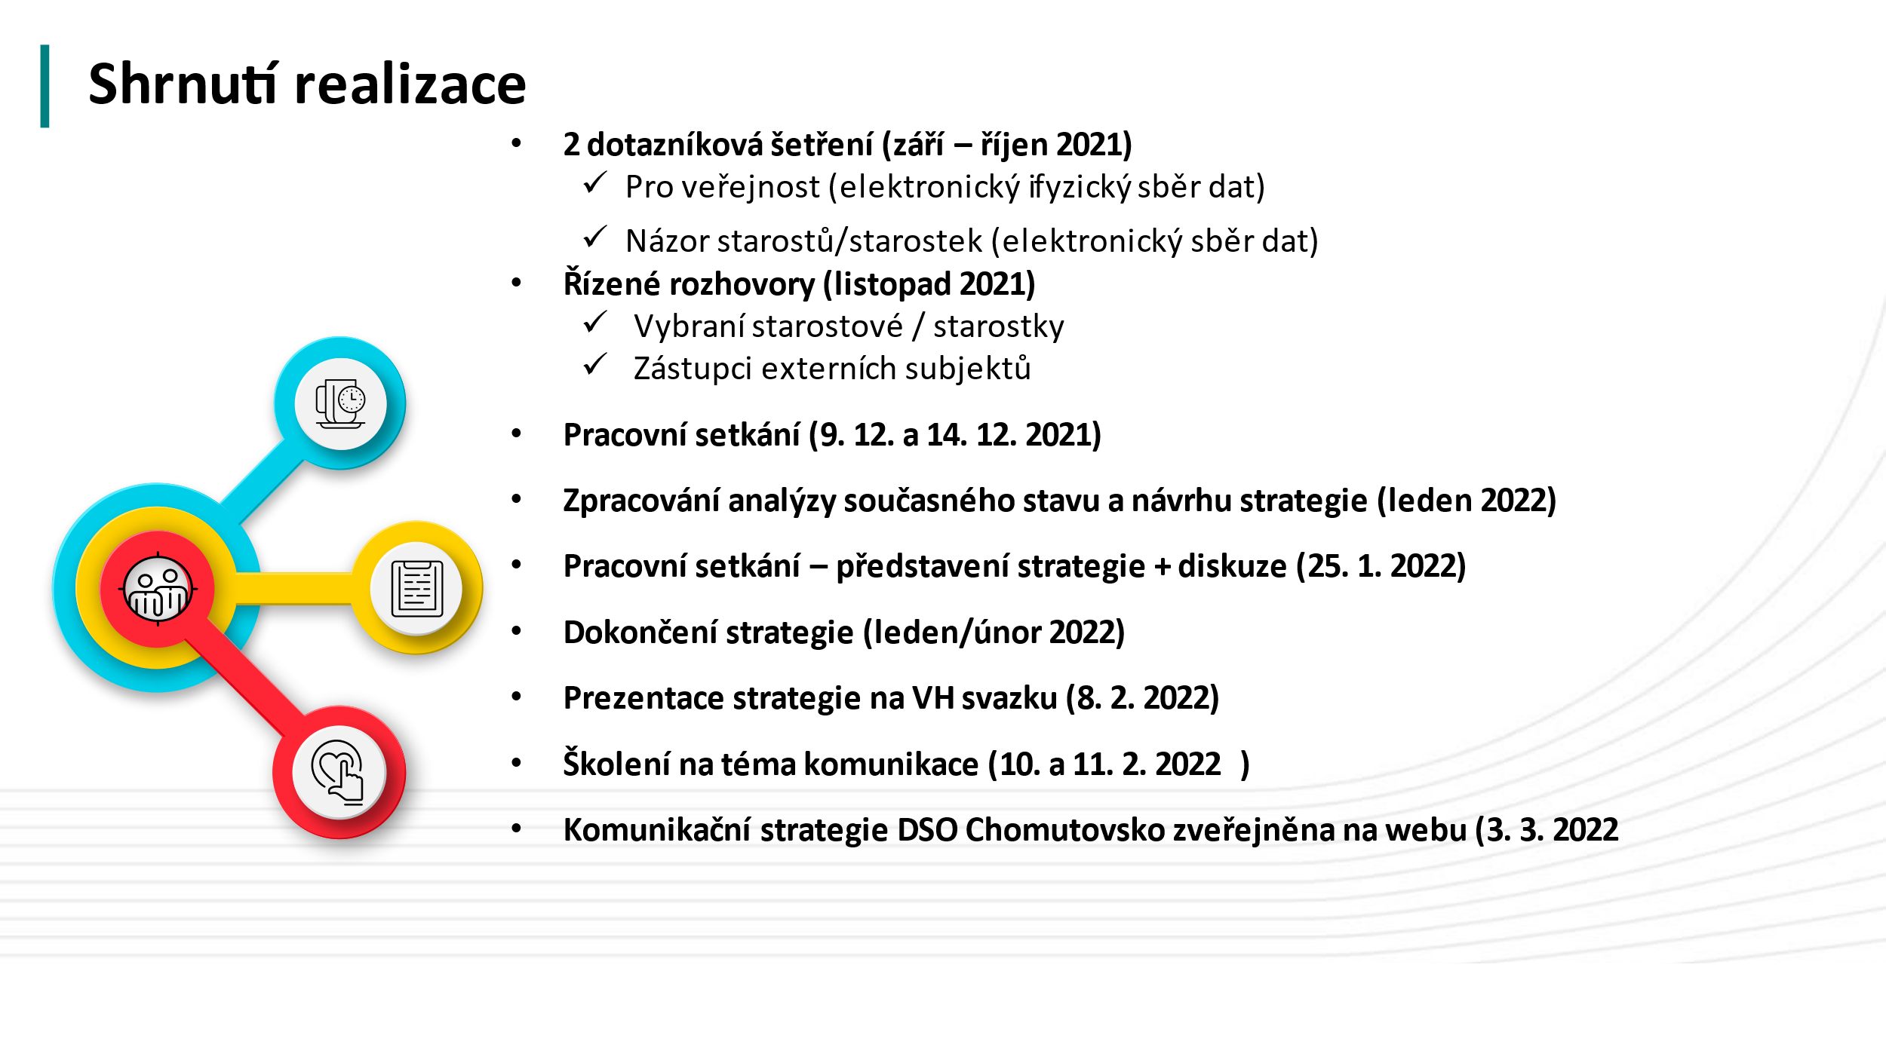

1) zjišťování potřeb:
Vyplněním dotazníku veřejnost pomohla nastavit novou komunikační strategii, která má pomoci zkvalitnit a zlepšit komunikaci našeho svazku vůči občanům. Na základě dotazníkového šetření, jsme ověřovali u veřejnosti názor na povědomí o aktivitách Svazku. Široká veřejnost se aktivně zapojila k tématům udržitelného rozvoje, vyjádřila podněty do návrhu dokumentu Komunikační strategii DSO Chomutovsko.
Jedná se o dokument se SWOT analýzou. V rámci tvoření Komunikační strategie probíhaly workshopy i řízené rozhovory z řad zástupců starostek i starostů a také externích subjektů (např. místními akčními skupinami, destinačními agenturami, pozvánka byla také adresována široké veřejnosti). Z těchto jednání vznikl 1. návrh Komunikační strategie.
Komunikace DSO Chomutovsko je v současné chvíli zaměřená na vybrané cílové skupiny externí komunikace spíše intuitivně (dělají se ad hoc řešení např. v podobě kategorií na internetových stránkách). V interní komunikaci jsou cílové skupiny, jak již bylo uvedeno, jasně dané a zde lze konstatovat, že komunikace probíhá standardně.

2) konzultace návrhu:
1. návrh Komunikační strategie, byl představen pracovním skupinám na jednání u kulatého stolu. Pracovní skupiny byla sestaveny ze zástupců starostek a starostů a externích subjektů z řad veřejnosti. Účastníci u kulatého stolu vznesly své podněty a připomínky, které byly následně zapracovány do dokumentu.

3) prezentace výsledného řešení:
S výsledkem práce byli seznámeni členové Svazku na valné hromadě ve Strupčicích. Přítomní starostové diskutovali o navržených cílech a opatřeních. Jednali o případné spolupráci s destinačními agenturami, MAS a krajem.
Ve dnech 10. a 11. února 2022 se uskutečnilo školení na téma komunikační dovednosti pro starostky a starosty a také pro úředníky členských obcí. Všichni účastníci, ale zejména úředníci, velmi ocenili praktická cvičení a získané informace, jak lépe komunikovat s veřejností.
Dokument je zveřejněn na webových stránkách Svazku.
Cíl výstupu:
- Definovat především současnou úroveň externí komunikace svazku vůči veřejnosti i dalším cílovým skupinám na základě provedené analýzy, která proběhla pomocí vlastního analytického šetření zpracovatele, řízených rozhovorů s vybranými zástupci svazku, workshopy s vybranými zástupci svazku a sběru dat od veřejnosti i zástupců členských obcí prostřednictvím dotazníkového šetření.
- Nastavit strategické cíle komunikace svazku včetně konkrétních opatření/řešení, jak tyto cíle naplnit (se zaměřením na praktické využití a použitelnost v prostředí svazku i s ohledem na personální a finanční možnosti svazku).

Popis opatření:
Cíl 1) Zlepšit úroveň komunikačních nástrojů
C1.O1) Modernizace internetových stránek svazku
C1.O2) Zacílit práci s facebookem na vybrané cílové skupiny
C1.O3) Zvýšit dosah zpravodaje svazku
C1.O4) Průběžná práce s Google Analytics - sledování chování uživatelů na webu
C1.O5) Zvýšit využití interaktivní mapy

Cíl 2) Rozvinout systematickou práci s cílovými skupinami externí komunikace
C2.O1) Změna internetových stránek s turistickou sekci
C2.O2) Rozvinout propagaci svazku přes sociální sítě
C2.O3) Pokračovat ve spolupráci s jinými svazky (zvážit navázání kontaktů s dalšími)
C2.O4) Efektivnější sdílení informací v oblasti cestovního ruchu
C2.O5) Sběr zpětné vazby od občanů svazku
C2.O6 U informací pro turisty doplnit možnosti ubytování, stravování

Cíl 3) Posílit systematickou práci s cílovými skupinami interní komunikace
C3.O1 Příprava FAQ pro starosty/starostky
C3.O2 Vyhledávání témat školení pro vedoucí představitele samospráv - společná témata
C3.O3 Pokračovat v systému výměny informací uvnitř svazku na téma dotací (svazek jako koordinační bod)
C3.O4 Proškolení v práci se sociálními sítěmi
C3.O5 Průběžné definování vzdělávacích potřeb zaměstnanců svazku
C3.O6 Účast na školeních, seminářích konferencích k dotačním titulům
C3.O7 Aktivní vyhledávání dotačních titulů pro členské obce
C3.O8 Zachovat stávající personální obsazení svazku

DSO Chomutovsko má jasnou představu, vůči jakým cílovým skupinám chce komunikovat, co jim chce komunikovat a komunikaci provádí pomocí sady moderních a odborně spravovaných nástrojů.
V komunikaci svazku hrají klíčovou roli jeho vlastní lidé, ať již z řad zaměstnanců nebo vedoucích představitelů členských samospráv, a proto bude podporovat a vyhledávat příležitosti k posilování odborných i osobnostních dovedností těchto zástupců svazku a posilovat sounáležitost a komunikaci uvnitř svazku a zejména zlepšit komunikaci s veřejností.
Svazek si je vědom svojí role na úrovni regionu a tomu bude uzpůsobovat svoje aktivity v oblasti komunikace. Bude se snažit posilovat stávající spolupráci a hledat nové příležitosti ke spolupráci s organizacemi obdobného typu nebo zaměření.

V Chomutově dne 3. 3. 2022

Gabriela Rousková
odborný garant MA21

